**Besseres Planen und Bauen für die Zukunft: Ringvorlesung Brandenburger Hochschulen startet mit Verkehrsthema in Wildau**

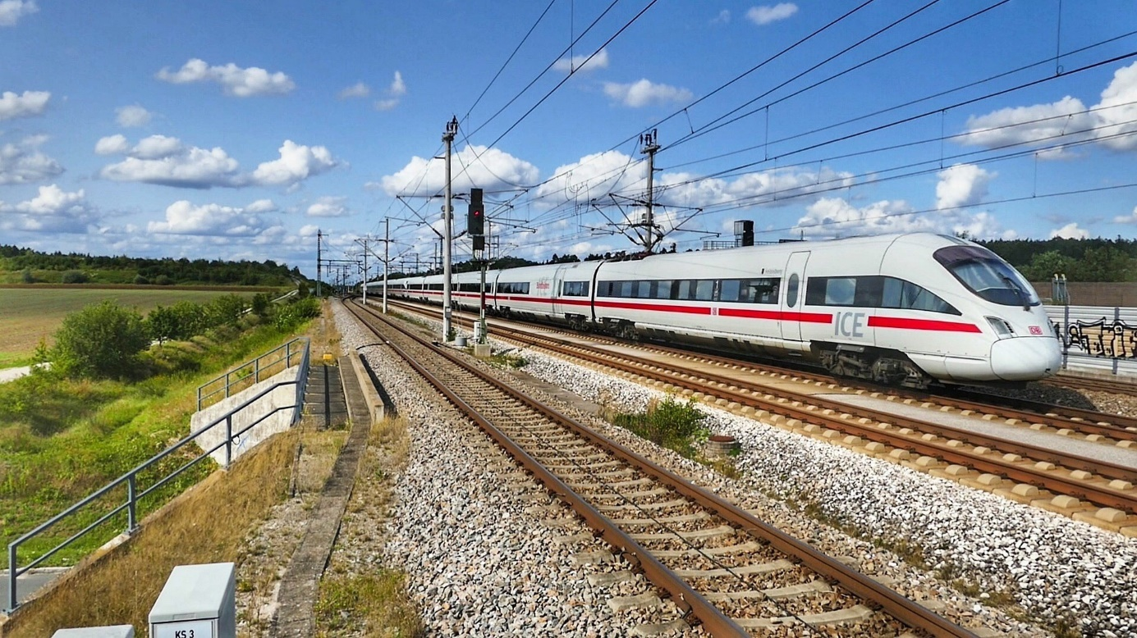

**Bild:** Digitale Planung bei der Deutschen Bahn: Geografische Daten für die Leit- und Sicherungstechnik – das war der Start zur brandenburgische Ringvorlesung „Building Information Modeling“ am 6. November an der TH Wildau

**Bild:** Jürgen auf Pixabay

**Subheadline:** Ringvorlesung

**Teaser:**

**Am 6. November startete die brandenburgische Ringvorlesung „Building Information Modeling“ (BIM) mit einem Verkehrsthema an der Technischen Hochschule Wildau. Inhaltlich geht es in der Veranstaltungsreihe um Themen der Digitalisierung der Planungs- und Bauprozesse im Bau- und Verkehrswesen. Die Reihe richtet sich an Studierende, Fachleute und Interessierte und findet an sechs Terminen an der Fachhochschule Potsdam, der Brandenburgischen Technischen Universität Cottbus-Senftenberg und der Technischen Hochschule Wildau statt.**

Text:

Die BIM-Ringvorlesung Brandenburg 2024 startete am 6. November an der Technischen Hochschule Wildau (TH Wildau) mit einem verkehrswissenschaftlichen Kolloquium. Unter dem Titel „Geodaten für die durchgängig digitale LST-Planung“ führten Stefan Schröder (DB InfraGO AG) und Johannes Elstner (SIGNON Deutschland GmbH) in die Herausforderungen und Potenziale der vollständig digitalen Leit- und Sicherungstechnik ein. Dabei beleuchten sie, wie digitale Geodaten den Planungsprozess verbessern und vereinfachen können – ein innovativer Schritt, der künftig besonders für die nachhaltige Gestaltung von Verkehrssystemen an Bedeutung gewinnen wird.

BIM steht für Building Information Modeling (BIM) und ist inhaltlich die Digitalisierung der Planungs- und Bauprozesse im Bauingenieurwesen. Verkehrswege und Gebäude sollen künftig digital geplant, geprüft, gebaut und auch betrieben werden. Das stellt eine große Herausforderung an bestehende Prozesse im Sinne einer Transformation dar, bei der sich interdisziplinäre Aufgaben für Expert*innen verschiedenster Fachrichtungen herauskristallisieren. Die Ringvorlesung ist eine gemeinsame Initiative der TH Wildau, der [Fachhochschule Potsdam](https://www.fh-potsdam.de) und der [Brandenburgischen Technischen Universität Cottbus-Senftenberg](https://www.b-tu.de) mit Unterstützung des Ministeriums für Infrastruktur und Landesplanung (MIL) des Landes Brandenburg und bietet in den kommenden Wochen bis Mitte Dezember Vorträge zu verschiedenen Aspekten des digitalen Planens und Bauens.

Ralf Kohlen, Professor für Verkehrsmanagement an der TH Wildau: „Mit der Ringvorlesung möchten wir praxisnah zeigen, wie Building Information Modeling die Planungs- und Bauprozesse von morgen mitgestaltet. Diese Veranstaltungsreihe schafft eine wichtige Verbindung zwischen Theorie und Praxis, sensibilisiert und fördert den Austausch zwischen Studierenden und Fachleuten verschiedenster Fachrichtungen und stärkt die Zusammenarbeit der Brandenburger Hochschulen aus Cottbus, Potsdam und Wildau.“

Die Themen reichen von rechtlichen Fragestellungen zu BIM über die Integration von BIM und GIS bis hin zu Anwendungen in der Planung im Wasserstraßenbau, Straßenbau oder konstruktiven Ingenieurbau.

Die Ringveranstaltung findet im Wintersemester 2024/25 an den beteiligten drei Hochschulen mit insgesamt sechs Veranstaltungen statt und ist kostenfrei. Alle Termine werden hybrid durchgeführt und können sowohl vor Ort an der veranstaltenden Hochschule als auch digital über den angebotenen Kanal genutzt werden. Sie richtet sich an Studierende aller Fachrichtungen, Fachleute und die interessierte Öffentlichkeit.

**Themen und Termine der BIM-Ringvorlesung Brandenburg 2024:**

* 6. November – TH Wildau: „Geodaten für die durchgängig digitale LST-Planung“
* 12. November – Fachhochschule Potsdam: „BIM – Aktuelle rechtliche Fragestellungen“
* 20. November – TH Wildau: „Digitale Planung in der Binnenschifffahrt und im Wasserstraßenbau“
* 26. November – Fachhochschule Potsdam: „BIM in der Straßenbauverwaltung“
* 3. Dezember – BTU Cottbus-Senftenberg: „BIM im konstruktiven Ingenieurbau“
* 10. Dezember – BTU Cottbus-Senftenberg: „BIM-GIS-Integration und automatisierte Planungs- und Prüfungsprozesse“

**Weiterführende Informationen**

**Alle Infos zur Ringvorlesung BIM:** <https://www.th-wildau.de/bim>

**Mehr zum Wildauer Verkehrswissenschaftlichen Kolloquium:** <https://www.th-wildau.de/verkehrswissenschaftliches-kolloquium/>

**Mehr zum Studiengang Verkehrssystemtechnik der TH Wildau:** <https://www.th-wildau.de/vst>

**Fachliche Ansprechpersonen TH Wildau:**

**Prof. Dr.-Ing. Ralf Kohlen**

**Tel.:  +49 3375 508 958  
E-Mail: ralf.kohlen@th-wildau.de**

**Prof. Dr.-Ing. Martin Lehnert**

**Tel.:  +49 3375 508 541  
E-Mail: martin.lehnert@th-wildau.de**

**Studiengang Verkehrssystemtechnik**

**TH Wildau**

**Hochschulring 1, 15745 Wildau**

**Ansprechpersonen Externe Kommunikation TH Wildau:  
Mike Lange / Mareike Rammelt**

**TH Wildau**

**Hochschulring 1, 15745 Wildau**

**Tel. +49 (0)3375 508 211 / -669**

**E-Mail:** [presse@th-wildau.de](mailto:presse@th-wildau.de)